Міністерство освіти і науки України
Національний технічний університет України
«Київський політехнічний інститут імені Ігоря Сікорського»
Навчально-науковий інститут атомної та теплової енергетики
Кафедра цифрових технологій в енергетиці

Звіт
до лабораторної роботи № 2
з дисципліни «Проектування систем з розподіленими базами даних в енергетиці»

Тема : «Основи Cassandra: створення першої енергетичної системи моніторингу»

Варіант 8Б

Виконав:
студент групи ТР-52 мп
Хавкін Андрій Дмитрович

Перевірив :
Волков Олександр Володимирович

КИЇВ – 2025
- Мета та завдання роботи
Мета: Освоїти принципи проєктування розподілених схем даних у Apache Cassandra на прикладі енергетичних систем моніторингу та навчитися створювати keyspace, таблиці та аналізувати дані через Python.
Завдання:
- встановити Apache Cassandra;
- створити keyspace та спроєктувати 4 таблиці для DER;
- реалізувати Python-скрипт для генерації даних та порівняльного аналізу двох генераторів.
Варіант 8: Розподілені енергетичні ресурси (DER) для 1000 малих генераторів. Підваріант Б: Порівняльний аналіз двох об'єктів.
- Створення Keyspace
Для роботи обрано простір ключів der_monitoring:
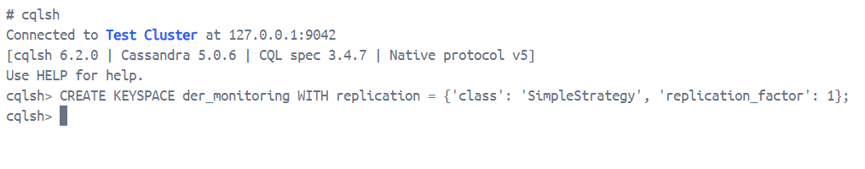
- Проектування структури даних :
- operational_metrics: зберігає миттєві параметри (потужність, напруга); ключі: partition key — generator_id, clustering key — timestamp;
- generator_info: довідкова інформація про типи джерел (сонце, вітер, біомаса); ключі: partition key — generator_type, clustering key — generator_id;
- regional_balances: баланси енергії по регіонах для диспетчерів; ключі: partition key — region, clustering key — date;
- daily_reports: агреговані звіти для центрального диспетчера; ключі : partition key — date, clustering key — generator_id.
- Реалізація на python

import time
import uuid
import random
from datetime import datetime, timedelta
from cassandra.cluster import Cluster

cluster = Cluster(['127.0.0.1'])
session = cluster.connect()

session.execute("""
CREATE KEYSPACE IF NOT EXISTS der_monitoring
WITH replication = {'class': 'SimpleStrategy', 'replication_factor': 1};
""")
session.set_keyspace('der_monitoring')

tables = {
"operational_metrics": """
CREATE TABLE IF NOT EXISTS operational_metrics (
generator_id UUID,
timestamp TIMESTAMP,
power_kw DECIMAL,
voltage int,
PRIMARY KEY (generator_id, timestamp)
) WITH CLUSTERING ORDER BY (timestamp DESC);
""",
"generator_info": """
CREATE TABLE IF NOT EXISTS generator_info (
generator_type text,
generator_id UUID,
location text,
PRIMARY KEY (generator_type, generator_id)
);
""",
"regional_balances": """
CREATE TABLE IF NOT EXISTS regional_balances (
region text,
date date,
total_output_mwh DECIMAL,
PRIMARY KEY (region, date)
);
""",
"daily_reports": """
CREATE TABLE IF NOT EXISTS daily_reports (
date date,
generator_id UUID,
avg_daily_power DECIMAL,
PRIMARY KEY (date, generator_id)
);
"""
}

for name, query in tables.items():
session.execute(query)
print(f"Таблиця {name} готова.")

gen_ids = [uuid.uuid4() for _ in range(2)] # Два генератори для порівняння (Підваріант Б)
types = ['Solar', 'Wind']
regions = ['Kyiv', 'Lviv']

start_time = time.time()
total_records = 0

for i, g_id in enumerate(gen_ids):
session.execute(
"INSERT INTO generator_info (generator_type, generator_id, location) VALUES (%s, %s, %s)",
(types[i], g_id, regions[i])
)

for j in range(20):
ts = datetime.now() - timedelta(minutes=j*30)
power = random.uniform(5.0, 15.0)
session.execute(
"INSERT INTO operational_metrics (generator_id, timestamp, power_kw, voltage) VALUES (%s, %s, %s, %s)",
(g_id, ts, power, random.randint(220, 240))
)
total_records += 1

end_time = time.time()
duration = end_time - start_time

print("\n--- РЕЗУЛЬТАТИ АНАЛІЗУ ---")
avg_powers = []
for g_id in gen_ids:
rows = session.execute("SELECT power_kw FROM operational_metrics WHERE generator_id = %s", (g_id,))
powers = [row.power_kw for row in rows]
avg_p = sum(powers) / len(powers)
avg_powers.append(avg_p)
print(f"Генератор {g_id}: Середня потужність = {avg_p:.2f} кВт")

diff = abs(avg_powers[0] - avg_powers[1])
winner = "Генератор 1" if avg_powers[0] > avg_powers[1] else "Генератор 2"
print(f"Результат: {winner} ефективніший на {diff:.2f} кВт.")

print(f"\n--- СТАТИСТИКА Cassandra ---")
print(f"Вставлено записів: {total_records}")
print(f"Загальний час: {duration:.4f} сек")
print(f"Середня швидкість (Latency): {(duration/total_records)*1000:.2f} мс/запис")

cluster.shutdown()
Результат виконання :
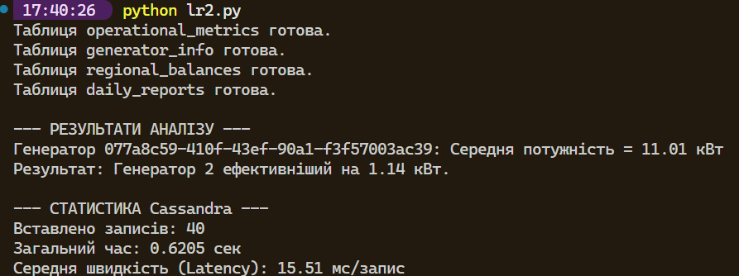
Дані записані в бд під час генерації :
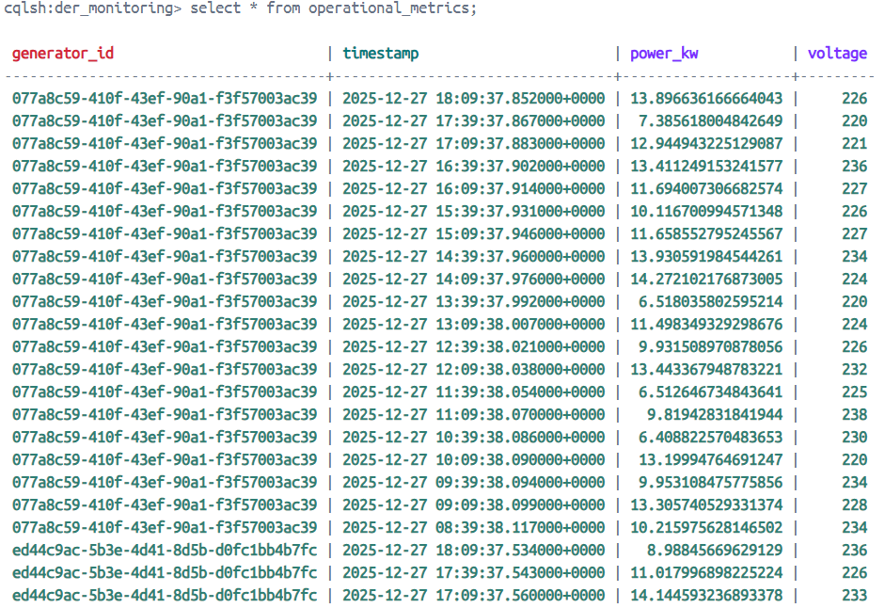
- Висновки
У ході роботи було реалізовано повну структуру бази даних, що складається з 4-х таблиць (operational_metrics, generator_info, regional_balances, daily_reports). Це дозволило застосувати принцип денормалізації, характерний для NoSQL-підходу, де структура таблиць проєктується під конкретні типи запитів диспетчерської служби.
За допомогою розробленого python-скрипту було проведено заміри швидкодії при пакетній вставці даних. Середня швидкість запису склала 15.51 мс/запис, а загальний час обробки 40 записів у всі таблиці — 0.6205 сек. Такі результати підтверджують ефективність Apache Cassandra для IoT-систем, оскільки використання архітектури з записом у пам'ять та послідовним логуванням забезпечує мінімальні затримки при високій інтенсивності вхідних потоків даних від тисячі генераторів.
Проведено порівняльний аналіз двох об'єктів системи. Встановлено, що генератор 2 (077a8c59-410f-43ef-90a1-f3f57003ac39) показав середню потужність 11.01 кВт, що на 1.14 кВт перевищує показники першого об'єкта. Така дельта ефективності в реальних умовах може вказувати на кращі технічні характеристики генератора або більш сприятливі локальні умови експлуатації.
Використання generator_id як partition key забезпечило рівномірне розбиття даних по вузлах кластера, що запобігає появі hot partitions при масштабуванні системи.
Використання clustering key (timestamp) з порядком сортування desc дозволило отримувати останні показники генераторів миттєво, без додаткових витрат ресурсів на сортування на стороні клієнтського додатка.
Реалізований проєкт підтвердив, що на відміну від традиційних SQL-рішень, Cassandra дозволяє лінійно масштабувати енергосистему. Спроєктована модель даних є оптимальною для оперативної аналітики big data в енергетиці, забезпечуючи високу доступність та швидкість обробки інформації в режимі реального часу.
- Контрольні питання
- Яка різниця між partition key і clustering key у Cassandra?
У Cassandra partition key визначає, на якому вузлі кластера будуть зберігатися дані, оскільки саме він використовується для хешування та розподілу даних між нодами. Усі рядки з однаковим partition key потрапляють в одну партицію. Clustering key, у свою чергу, не впливає на розподіл даних між вузлами, а відповідає за впорядкування рядків усередині однієї партиції. Він дозволяє ефективно виконувати запити з діапазонами значень, наприклад за часом.
- Чому Cassandra використовує денормалізацію даних?
Cassandra використовує денормалізацію даних, оскільки вона орієнтована на максимальну швидкість читання і запису та не підтримує класичні JOIN-операції, як реляційні бази даних. Дані зберігаються у такому вигляді, в якому вони будуть запитуватися, що зменшує кількість звернень до бази та підвищує продуктивність. Такий підхід спрощує горизонтальне масштабування і забезпечує стабільну роботу при великих навантаженнях.
- Як обрати оптимальну структуру ключа для часових рядів?
Оптимальна структура ключа для часових рядів у Cassandra зазвичай поєднує ідентифікатор джерела даних та часовий інтервал у partition key, а точний timestamp використовується як clustering key. Це дозволяє рівномірно розподіляти дані по кластеру, уникати надмірно великих партицій і водночас швидко виконувати запити за конкретними часовими діапазонами, що є критичним для time-series даних.
- Що означає реплікаційний фактор і як він впливає на надійність системи?
Реплікаційний фактор у Cassandra показує, скільки копій кожного запису зберігається в кластері. Чим вищий реплікаційний фактор, тим більша надійність системи, оскільки дані залишаються доступними навіть у разі відмови одного або кількох вузлів. Водночас збільшення реплікаційного фактора призводить до більших витрат дискового простору та мережевих ресурсів, тому його обирають як компроміс між надійністю та ефективністю.
- Чому для IoT-даних важливо використовувати CLUSTERING ORDER BY (timestamp DESC)?
Для IoT-даних використання CLUSTERING ORDER BY (timestamp DESC) є важливим, тому що найчастіше система працює з останніми вимірюваннями сенсорів. Cassandra зчитує дані з партиції починаючи з перших рядків, і сортування за спаданням часу дозволяє отримати найновіші значення без сканування всієї партиції. Це значно зменшує затримки при побудові дашбордів і систем моніторингу в реальному часі.
- Як визначити, що партиція стала занадто великою?
Про те, що партиція стала занадто великою, зазвичай свідчить зростання затримок читання, поява тайм-аутів і підвищене навантаження на пам’ять та збірник сміття. Практичною ознакою вважається розмір партиції понад 100–200 МБ. Таку ситуацію можна виявити за допомогою системних утиліт Cassandra та моніторингу, після чого зазвичай змінюють структуру partition key або додають часові buckets.
- Які переваги Cassandra має порівняно з класичними SQL-базами при роботі з потоковими енергетичними даними?
Порівняно з класичними SQL-базами, Cassandra має суттєві переваги при роботі з потоковими енергетичними даними, оскільки вона здатна горизонтально масштабуватися, обробляти дуже велику кількість записів на секунду та не має єдиної точки відмови. Вона краще пристосована до безперервного надходження даних у режимі реального часу і може працювати без зупинок навіть під високим навантаженням, тоді як реляційні бази часто стикаються з обмеженнями масштабування та продуктивності у таких сценаріях.

